WEB競技会申込システム(tCBEntryWebシステム)取扱説明書(東中野BCバージョン)
Ver.2.960 on 17.01.05
１．システム概略

本システムは大きく分けて次の二つのシステムからなっている。
(１)WEBサーバー上のシステム
WEBサーバー上のシステムは二つのシステムからなる。
ア．受付状況表示システム
本プログラムは、Microsoft Accessの受付プログラム内のエントリーデータとデータ競技会申込システムから申し込まれたデータを付加して表示する。
イ．競技会申込システム
競技会申込システムはユーザーがホームページから、競技会を申し込むシステム。ユーザーは参加する競技会を選択し、必要な項目を入力し、送信すると、ユーザには競技会申込受理通知メールが、管理者側にはそのメール内容のバックアップメールが送付され、Webサーバー上にはその申込内容のデータが保存される。二重登録はできない。
この申込フォームには以下の機能が盛り込まれている。
- 会員番号を入力すると姓名欄には自動的に該当する姓名を表示
- 郵便番号を入力すると、住所欄に該当する住所を表示(郵便番号の変更による更新機能はありません)
- メールアドレス、住所、電話番号は、一度申し込むと、申込に使用したパソコンにその情報を保管し、次回に申し込む際に自動的に表示。
- 申し込んだ会員情報を③と同様に使用したパソコンに保管し、次回に自動的に表示。
（２）管理用パソコン上のシステム(以下、管理プログラム)
管理用パソコン上のシステムは以下の機能を持つ。
ア．Webでの申し込みデータは本システムを起動した時にMicrosoft Accessの受付プログラムに自動的に保存
イ．受付メール送信機能
ウ．ログの保存と閲覧機能
申し込み情報は全てテキストの状態でWeb上のDBに保存。閲覧機能あり。
２．Webサーバー上の新規エントリーデータのデータベースへの登録操作
Webサーバー上に新規エントリーデータがあると、管理プログラムを起動した時、自動的にMicrosoft Accessの受付プログラムに保存される。
プログラム起動中に申し込まれたデータは、フォーム上に件数が表示される。
アップロードを行う時、Microsoft Accessの受付プログラムに自動的に登録される。
アップロードを行わなかった時は、次回にプログラムを起動した際に登録される。

３．JCBL会員情報のWeb上へのアップロード
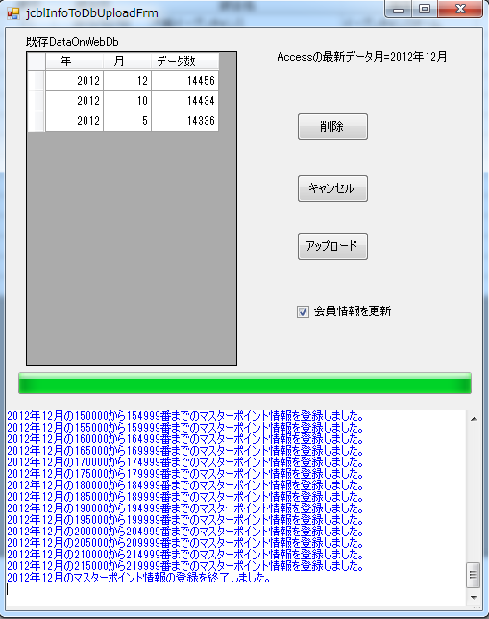
競技会申込システム上で、JCBLの会員情報(会員番号、姓名、bp、sp)を毎月更新する必要がある。Microsoft Accessの受付プログラムのsp情報を更新した際、Webサーバー上のデータベースにそのデータをアップロードする。
（１）メインフォームの「Webエントリー」メニューから「JCBL情報アップロード」を選ぶ。
プログラムはアクセス上のメンバー情報から最新のデータがいつの情報か調べた後、表示する。図の例では2012年12月末締切のデータであることを示す。
（２）アップロードボタンを押す。下部の空白欄にアップロード状況が表示される。

４．申込情報のWeb上へのアップロード
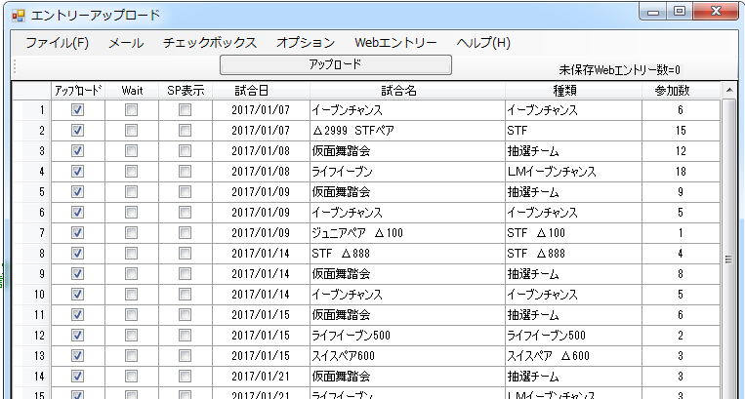

(1)アップロードのチェックボックスがチェックされている試合の情報がWebサーバにアップロードされる。アップロードしたくない試合はチェックマークをはずす。
(2)SP情報表示列はSPを表示するかどうかを決定する。SPが確定した場合にチェックする。この情報はWebサーバーに保存される。
（３）Wait列はWaiting試合をチェックします。この情報も保存される。

フォーム下部にアップロード情報が表示された後、アップロード終了のメッセージが表示され、確認したければ、「はい」を選択するとブラウザが起動し、情報画面が表示されます。
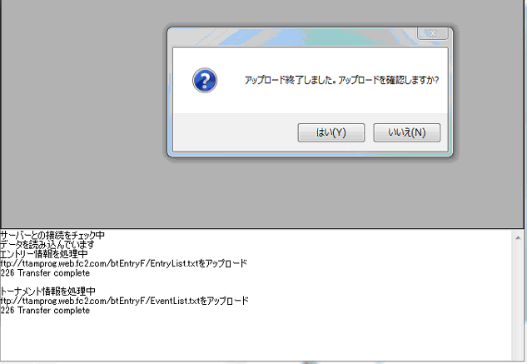
５．日常の処理
（１)送られてきたバックアップメールを印刷する。
（２)管理プログラムを一度起動し、Web上の申込データをMicrosoft Accessの受付プログラムに登録させる。
（３)管理プログラムを一旦、終了。
(４)新しい申込データが正しく登録されているかMicrosoft Accessの受付プログラムで確認する。
(５)Web以外の方法で申し込まれた情報を登録。
(６)管理プログラムを起動し、エントリー情報をアップロードする。

６．受付メール送信機能
Webから申し込まれた人のメール情報は、Microsoft Accessの受付プログラム内の各申込データのmailAddressフィールドに保存される他mailTableに会員番号と共に保存される。
(1)受付メールの送信
送信する競技会を選択し、「メール」-「送信フォーム」を選択
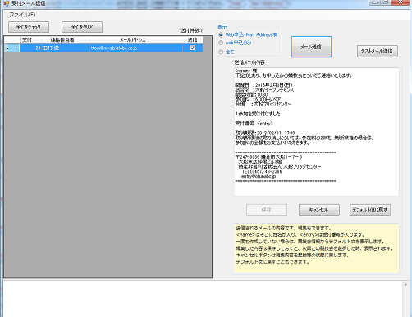

ア．フォーム左に、連絡担当者の一覧が表示される。表示データは表示チェックボックスで変更可能
・Web申込+Mail Address有り
Webで申し込まれたデータと過去にWebで申し込まれMail AddressがMicrosoft Accessの受付プログラムデータベース内にあるもの
・Web申込 今回、Webで申し込まれたデータのみ
・全て 申込の全てのデータ
イ．送信メール内容の変更
送信メール内容は編集可能。変更した時は、保存ボタンで保存すると次回開いた時に反映される。
ウ．テストメール送信ボタンを押すと、センターにメールが送信。メール内容の確認用。
エ．送信したい連絡担当者を「送信」チェックボックスでチェックし、メール送信ボタンを押す。
連絡担当者にメールが送信されると共に、センターにはバックアップメールが送信される。送信されたかどうか確認するため。
【注意】連絡担当者にメールが確実に送信されたかどうかは不明です。相手のメールアドレスが間違っている場合は。

(2)メールアドレスの登録と編集
「メール」-「登録メール」を選択
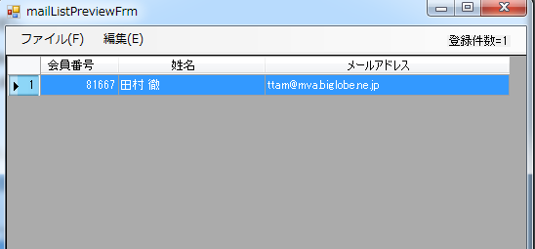
削除したい場合は、削除する行を選択し、「編集」-「削除」を選択。
編集したい場合は、「ファイル」-「登録フォームを開く」を選択
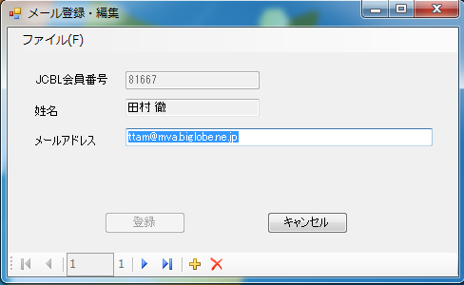
メールアドレスを編集できる他、フォーム下部のボタンを使って、追加、削除などの処理が可能。

７．ログ情報の確認
(1)メインフォームの「Webエントリー」メニューから「ログ表示」を選ぶ。
Webで申し込まれたデータが表示される。
codeはエラーコードで、0の場合は正常に保存されたことを示す。それ以外はエラー。
削除したい時は、「編集」メニューで操作

８．その他
【排他制御】
競技会申込フォームでユーザーが申し込みした際、ユーザーには申込受付メールが送付され、それには問い合わせ番号が記載されている。その問い合わせ番号は「765-23」のように記載されているが、最初の数字は競技会idで受付プログラムで登録されている番号、次の数字はWebサーバー上にある受付プログラムからアップロードされたエントリーデータ及びアップ-ロード後申し込まれたデータの受付番号+1の番号である。したがって、アップロードの間隙に手動で受付プログラムに入力したデータとWebから申し込まれたデータと競合することがあり得る。
これを極力避けるには、手動で入力する時は、その前にWeb上の申込データを受付プログラムに登録する。
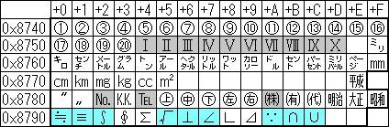
【競技会名の注意】
競技会名を付ける時、「SRR&ペア」等で」について使われる「&は、問題がありますので、使用する場合は全角文字を使ってください。
また、右図の全角文字は使用しないこと。メールが文字化けする。なお、「I、II、III IV」等のローマ数字はメール送信時に変換していますが、可能な限り使用しないこと。

【データベースへの登録の際のデータの確認について】
Webサーバー上の競技会申込データには、申込フォームで入力された情報の他に、bpあるいはsp等の会員情報が書き込まれている。データベースに登録する際は、その情報をそのまま登録します。データのチェックなどは行いません。また、申込フォームでは会員のその競技会参加資格等はチェックしません。したがって、ウィメンズチームに男性が申し込んでもそのまま登録されることに注意してください。SP情報などもWebサーバー上の会員情報から取得しています。対象月のデータがない場合は0になります。

【受付フォームのLink先】
http://higashi-nakanobc.sakura.ne.jp/entrySystemHigashi-nakanoBcDB/WebEntry/WebEntry.html

【受付状況表示のLink先】
公開用
http://higashi-nakanobc.sakura.ne.jp/entrySystemHigashi-nakanoBcDB/entryDisp/EventList.html
非公開用
http://higashi-nakanobc.sakura.ne.jp/entrySystemHigashi-nakanoBcDB/entryDisp/EventList.html?userId=79844

【申込者に受理自動返信メールが送付されたかの確認】
受付フォームで、プログラムは申込者のメールの書式のみはチェックしますが、それが正しいかメールかどうかのチェックはできません。申込者に自動返信メールが届かなかった場合、エラーメールがセンターに届きます。申し込み者のメールアドレスは申込に使用したコンピュータ内に自動的に保存され、次回申し込み時に自動的に表示されるため、申込者はメールアドレスが間違っているかどうか気づきません。本人に会った時などに、その旨伝えるようにしてください。

【受付メール送信機能を追加】
そのため、Microsoft Accessの受付プログラム内に下記のデータを追加し拡張（追加処理はプログラムで処理)。
mailTableを作成
EventにmailContetフィールドをmemo型で追加
EventにuploadFlagフィールドをbool型で追加
EventにclosingFlagフィールドをbool型で追加
EventにspDispFlagフィールドをbool型で追加
TeamにmailContentフィールドをText型で追加
TeamにmailAddressフィールドをText型で追加
TeamにregistDateフィールドをText型で追加

【Webサーバー上のシステムのディレクトリ構造】(変更)
</entrySystemBridge-studioDB>
<commonCode> 共通のJavaScriptコード
<entryDisp> 受付状況表示システム
<images> 画像データ
<Code> 受付状況表示システムのためのJavaScriptコード
<lib> jQuery、blockUI、json2、prototype等
<php> 共通のphpコード
<temp> uploadのための一時的textファイル
<WebEntry> 競技会申込システム
<Images> 画像データ
<php> 競技会申込システムのためのphp実行ファイル
<Code> 競技会申込システムのためのJavaScriptコード

